INGRESSO ALLA
SECRET LAGOON E CIRCOLO D’ORO

Mondo

AURORA, GHIACCI E VULCANI IN ISLANDA
REYKJAVIK, PARCO NAZIONALE THINGVELLIR, CASCATA DI GULFOSS, JOKULSARLON, DIAMOND BEACH, SPIAGGIA NERA DI DYRHOLAEY, CASCATE SKOGAFOSS E SELJALANDSFOSS OLTRE AL CELEBRE VULCANO EYJAFJALLAJÒKULL

PERIODO | SISTEMAZIONE BASE 2  prezzi per persona
dal 7 all'11 dicembre 2024 | 1.469 €
dall'8 al 12 febbraio 2025 | 1.469 €
dal 22 al 26 febbraio 2025 | 1.469 €

PERIODO | SISTEMAZIONE BASE 2  prezzi per persona
dal 1 al 5 marzo 2025 | 1.429 €
dall'8 al 12 marzo 2025 | 1.429 €
dal 15 al 19 marzo 2025 | 1.429 €

Supplemento Singola 339 € | Riduzione 3° Letto Adulto 20 € | Riduzione CHD 2-12 anni 50 €

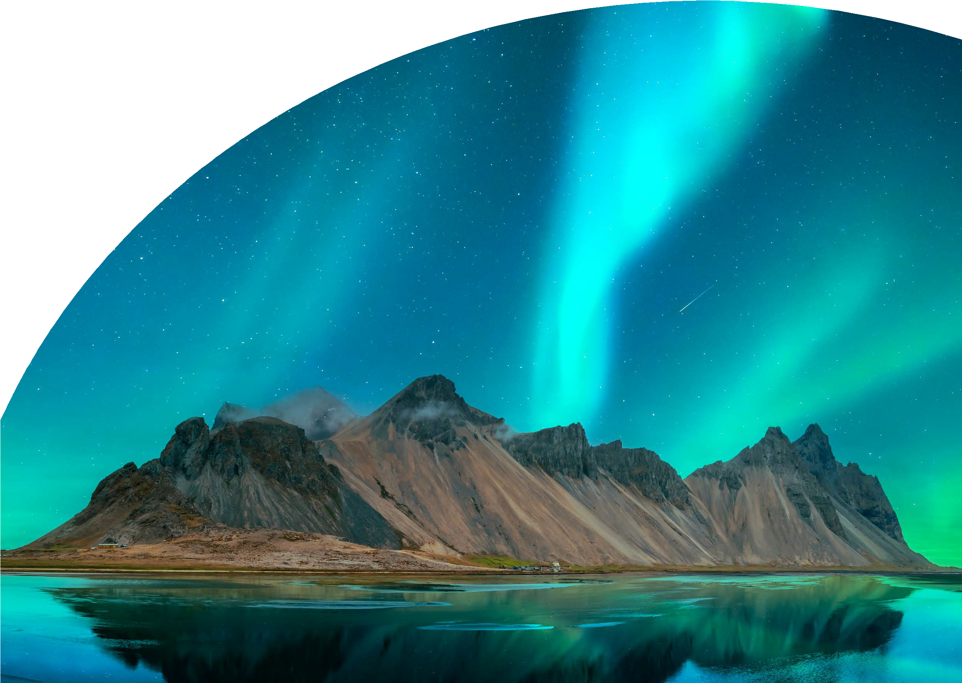
LA QUOTA COMPRENDE
- Volo da Roma e Milano
- 4 notti presso gli hotel menzionati o similari in
a Reykjavik ed in a Hella
- Trasferimento in Flybussen A/R, Bus GT a disposizione dal 2° al 4° giorno
- Accompagnatore di lingua italiana dal 2° al 4° giorno
- Ingresso alla Secret Lagoon con noleggio asciugamani
LA QUOTA NON COMPRENDE
- Tasse aeroportuali 199€ soggette a variazione, assicurazione medico bagaglio annullamento obbligatoria 45€, eventuale tassa di soggiorno, eventuale adeguamento carburante e/o valutario, tutto quanto non espressamente indicato ne la quota comprende.

AURORA, GHIACCI E VULCANI IN ISLANDA
REYKJAVIK, PARCO NAZIONALE THINGVELLIR, CASCATA DI GULFOSS, JOKULSARLON, DIAMOND BEACH, SPIAGGIA NERA DI DYRHOLAEY, CASCATE SKOGAFOSS E SELJALANDSFOSS OLTRE AL CELEBRE VULCANO EYJAFJALLAJÒKULL
PROGRAMMA DI VIAGGIO

Giorno 1
Partenza da Roma e Milano con volo e arrivo a Reykjavik e trasferimento in Flybussen al vostro hotel. Pernottamento.
Giorno 2
Prima colazione in hotel. Incontro con la guida parlante italiano e partenza per il “Circolo d’Oro”, ossia l’escursione che comprende il Parco Nazionale Thingvellir, il vecchio parlamento islandese dove la placca tettonica nordamericana e quella europea si allontanano a una velocità di 2-6 cm all’anno. Si prosegue poi per la cascata di Gulfoss dove, con un po’ di fortuna, si può vedere l’impressionante effetto del ghiaccio che blocca il corso dell’acqua per poi raggiungere la zona dei Geysir, dove lo Strokkur erutta ogni 5-10 minuti. Proseguimento verso l´hotel nel Sud per il pernottamento. Con la sorte dalla nostra parte basterà uscire dall’hotel, e con un po’ di fortuna ci sarà la possibilità di vedere l’aurora
boreale.
Giorno 3
Prima colazione in hotel. Partenza per il sud-est dell’Islanda verso il ghiacciaio Jökulsarlon e la sua bella laguna. La laguna si è sviluppata circa 60 anni fa con continuo processo di caduta di iceberg dalla lingua del ghiacciaio Bre Amerkurjökull. In inverno non è possibile navigare tra gli iceberg ma la bellezza del paesaggio è assolutamente da non perdere: scattare foto ai diversi colori del ghiaccio (bianco e blu) durante una giornata di sole invernale rende l’atmosfera davvero magica. Da tener presente: bisogna sempre tenere un occhio sull’acqua perché si potrebbero vedere le foche nuotare nella laguna! È prevista una sosta anche a Diamond Beach, così chiamata perché su questa spiaggia vanno alla deriva tanti blocchi di ghiaccio più o meno grandi che danno appunto l’effetto di tanti diamanti. Sulla via del rientro passeremo per la famosa spiaggia nera di Dyrholaey, il luogo più fotografato d’Islanda con i suoi faraglioni rocciosi che sembrano testimoni millenari nell’oceano impetuoso. Cena e pernottamento in hotel.
Giorno 4
Prima colazione in hotel. Al mattino visiteremo le cascate di Skogafoss e Seljalandsfoss oltre al celebre vulcano Eyjafjallajökull, che tanti problemi creò al traporto aereo mondiale nel 2010. Prima di tornare a Reykjavik, faremo una sosta nella suggestiva Secret Lagoon, dove faremo un bagno caldo in uno scenario naturale incontaminato. All’arrivo a Reykjavik la guida farà un tour della città per mostrarvi le principali attrazioni. Arrivo in hotel e pernottamento.
Giorno 5
Prima colazione in hotel. Check-out e trasferimento in Flybussen all’aeroporto di Reykjavik. Patenza e rientro in Italia
Hotel Previsti o Similari:
GRAND REYKJAVIK 4* STRACTA HOTEL 3*

*** l’ordine delle visite potrà essere cambiato per esigenze organizzative senza modiﬁcare i contenuti del programma

